勘察设计工作大纲

一、项目概况

1・1项目的地位与作用
耒水大桥位于耒阳市城区，跨越耒水，西接耒阳市区， 东连省道S320线，本项目为老桥加宽。
耒水大桥是耒水以西的居民往东的主要出口之一，本项 目建成后，有助于耒水两岸居民出行，加强耒水两岸的联 系，对促进当地经济发展有较为重要的作用。
本项目建成后，配置合理的交通组织，将极大缓解耒阳 市城区交通压力，有利于加强京珠高速、G107与S320之 间的联系，完善耒阳公路路网。并将改善投资环境，加快 耒阳经济的发展。

1.2项目建设规模与技术标准
根据耒水大桥两阶段勘察设计招标文件，大桥全长 308m，加宽桥面10.5 m,桥涵荷载等级为公路-H级，设计 速度为60灿/h,设计洪水频率为1/100，通航标准为内河 VI级航道；地震动峰值加速度为0.05g。本项目总投资约 2000万元。
怀化市公路勘察设计院自1958年成立以来，立足省内， 业务范围辐射邻近省区，在长期工程实践中积累了丰富的公 路、桥梁工程的勘察设计经验，已从事了近5000多公里等 级公路、2000多公里二级及二级以上公路和1000余座大中 桥梁的勘察设计工作，勘察设计水平在省市交通部门领导和 专家的指导帮助下得到了不断提高。
二勘察设计工作内容、工作方案及计划工作量
1、 原则
勘察设计阶段的工作目的是根据批复的工程可行性研 究报告所拟定的修建原则，结合交通、城市总体规划及地方 政府意见，确定桥型方案，根据地形、地质、施工及线形条 件，拟定各工点的工程措施方案，通过技术经济比较，确定 安全可靠、经济合理的工程方案。
根据确定的工程方案，结合本桥自然条件与环境，通过 优化设计进行实地放桩，准确测定桥位和选择桥型，根据勘 测资料，精心设计，编制设计文件。

2、 总体要求
- .在勘察设计工作开始前，必须加强组织管理，明确 项目负责人、各分项负责人，明确职责，责任到人，加强工 作过程管理、协调和联络。根据相关规范和政策文件，编制 项目勘察设计大纲，明确设计原则，贯彻体现设计新理念， 切实做到〃六个坚持，六个树立〃，并在勘察设计过程中贯 彻实施。
- .勘察过程中，加强对沿线社会经济、地形地貌、水文 和工程地质等基础资料的收集和实地情况的调查，特别加强 水利、电力、航道、公路、铁路等部门的规划及现有的水利、 电力、航运、路网等情况的调查，确保调查无遗漏，协调有 协议，避免因资料收集不全、调查不细、协调不够等原因， 给下阶段的设计、实施留下隐患。
- .加强重大技术方案的比较和论证工作，特别加强桥 位、桥型方案等的论证，以有利于工程规模的有效控制。
a、本项目勘察设计遵照现行部颁《公路工程技术标准》、 《公路工程基本建设项目设计文件编制办法》以下（简称编 制办法）及有关规范的规定，精心设计，认真编制勘察设计
文件。各勘察设计阶段应全面收集、充分研究项目所在地区 的公路桥梁建设条件，充分吸收省内外已建同等级公路大桥 的成功经验，将其建设成一条技术标准掌握恰当、桥梁与环 境协调、投资省、效益好的公路大桥，实现人、桥、自然的 和谐和统一。
顷充分结合项目区域特点，综合考虑经济条件和交通 需求，控制建设规模。
- .充分、全面考虑相关专业的衔接和配合。
- .工程可行性研究报告是勘察设计的基础，在勘察设 计中全面分析〃工可研究报告〃，解决报告中的遗留问题， 对桥型方案等应全面分析、继续优化、加以改进。
- .确保方案经济合理、资料齐全，各项记录、计算成 果和图表应清楚无误，在勘察过程中，应及时进行严格的质 量检查，并签署完整。勘察工作完成后，由业主主持验收。
- .勘察设计文件，统一用A3图幅装订，按合同要求报 送文件份数，送主管部门审批。
3、勘察工作工序管理
项目部认真按照我院《质量管理文件》推行技术和质量 管理，制订工序管理以及创优措施，重点搞好〃三环节〃控 制，做到层层把关，各负其责，确保勘察质量。勘察按照以 下流程开展工作，确保项目勘察工作的顺利进行。
勘察前期工作工序流程
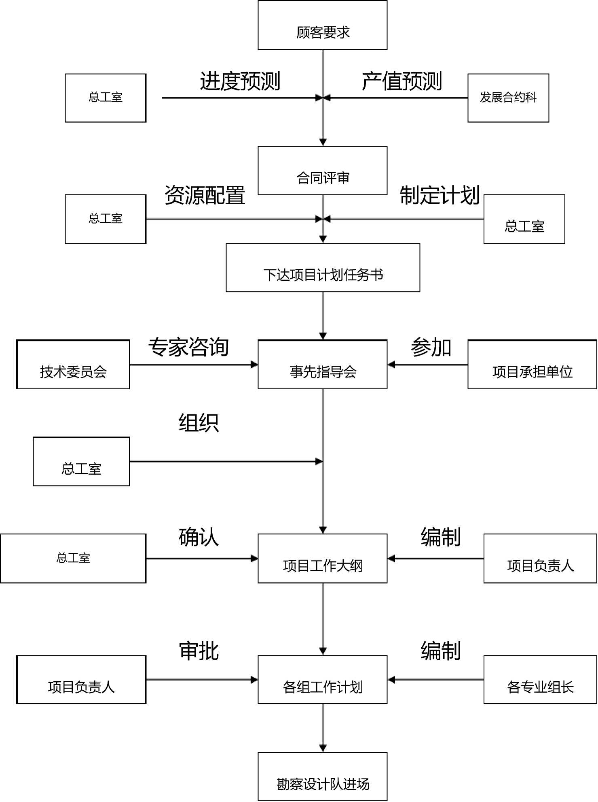
勘察外业工作工序流程
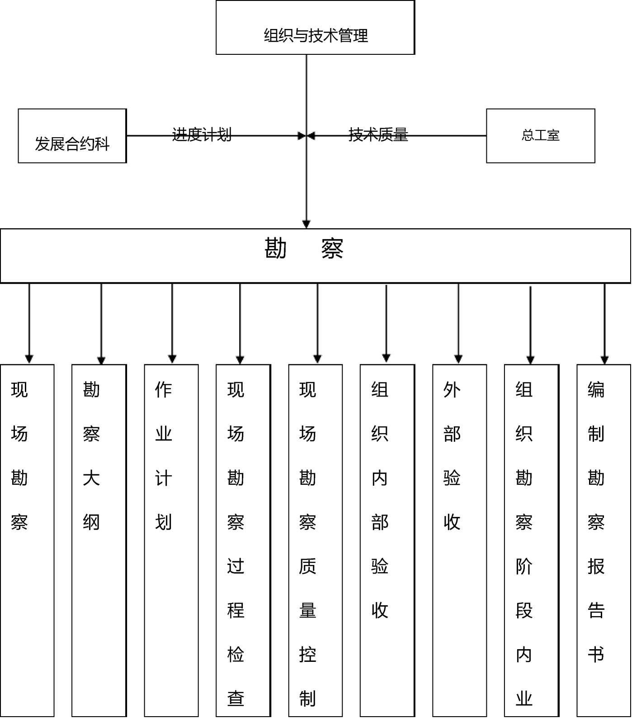

5、勘察实施方案及关键工序
勘察工作开始前，在认真研究耒水大桥工程可行性研究 报告和有关资料、文件的基础上，分别在1/10000地形图上 初拟桥位方案，对桥位进行优化，根据工程可行性研究报告 确定的修建原则、技术标准、工程规模、设计方案和桥梁走 向及主要控制点，通过实地踏勘，确定桥位方案，征集沿线 有关部门对桥位方案的意见，不遗漏可比方案。现场踏勘后， 在1/2000地形图上进行纸上定线和有关内业工作，经院总 工室审查后进行勘测。本阶段要加强对沿线社会经济、地形 地貌、水文和工程地质等基础资料的收集和实地情况的调 查，特别加强城建、电力、航道、公路等部门的规划及现有 的水利、电力、航运、路网等情况的调查，确保调查无遗漏， 协调有协议。
在桥位方案确定的情况下，进行其它调查工作。

勘察验收汇报资料主要内容:
•说明书
•桥位平面图
•桥位地质平纵面图
•桥型布置图
•主要技术经济指标表
•桥型的经济技术比较
•其他工程布置图及附件

6、设计工作内容及计划工作量
项目部认真按照我院《质量管理文件》要求推行技术和 质量管理。制订相应的工序管理以及创优措施，重点搞好〃三 环节〃控制，做到层层把关，各负其责，确保设计质量。设 计期间每月以旬报形式上报设计进展情况及存在的问题，按 照以下流程开展设计工作，确保项目设计工作的顺利进行。
设计工序管理流程
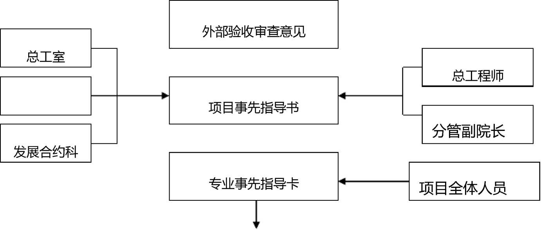
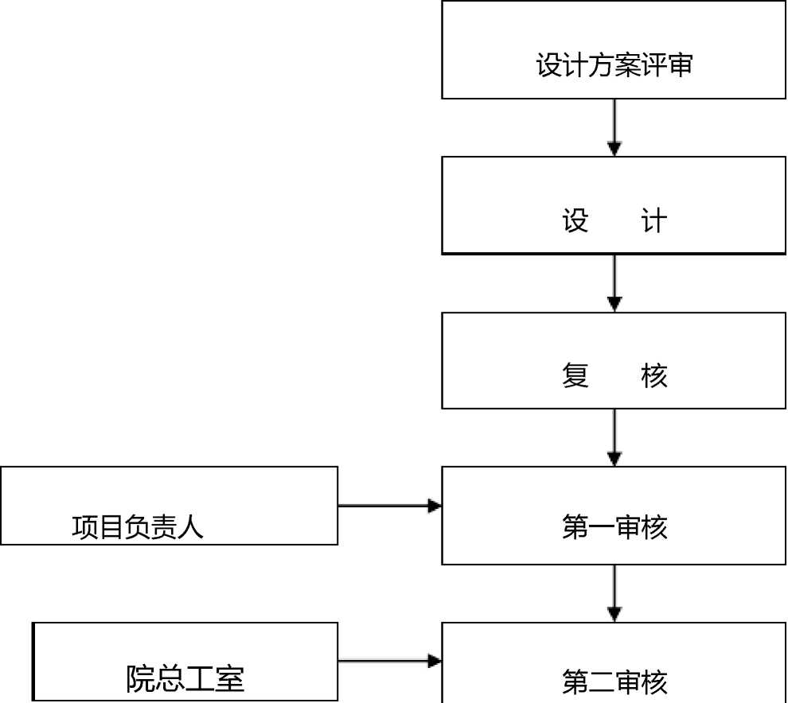

设计内容实施方案及关键工序
桥梁设计
序  号 | 工作内容 | 实施方案及关键工序的管理 | 责任人
1 | 桥梁设计 | 综合考虑各种因素，确定桥型方案以及上部、下部结 构型式 | 蒋顺行

关键工序：
1、 桥型方案的比较及论证；
2、 标准化桥梁的经济跨径的比选；

地质设计
序  号 | 工作内容 | 实施方案及关键工序的管理 | 责任人
1 | 筑路材料设计 | 在外业调查的基础上，设计、出版沿线筑路材料图表 | 王志兵
关键工序：
1、 加强原材料及混合料等试验；
2、 加强新型材料的推广应用。

施工组织设计与施工图预算
序  号 | 工作内容 | 实施方案及关键工序的管理 | 责任人

1 | 概算  施工图预算 | 根据设计文件数量，提供概算文件和施工图预算文件。 | 张光荣
2 | 施工组织 | 提出合理的施工组织计划。 | 张光荣
关键工序：
1、 加强工程量清单的编制。
2、 加强数量汇总的复核、审核，确保工程数量准确，单价指标合理。

三勘察设计进度计划
1、勘察设计周期
根据本项目前期工作完成的情况，结合本项目的工作量 和可能进入工地开展勘察的时间，我院拟定完成该勘察设计
工作的工期为92天（自收到中标通知书或签订合同协议书 之日算起）。根据招标文件精神，假定工作周期为 2009.11.1-2010.1.31。下面的测设工作计划均以上述周期 为依据排列。
2、项目进度计划安排表
初步设计项目进度计划辞晦
序  号 | 计划工作日期 | 工作日  （天） | 工作内容
一、前期准备工作
1 | 2009.11.1 | 1 | 完成项目的合同评审工作
2 | 2009.11.2 | 1 | 院项目部外业勘察工作准备。
3 | 2009.11.3 | 1 | 1、 院总工室对项目部进行院级事先指导：  2、 项目部对各专业队进行队级事先指导。
4 | 2009.11.4 | 1 | 项目部根据工可文件和审查纪要，结合院总工室的 事先指导意见，对接线、桥梁等方案进行研究并报 总工室批准。
5 | 2009.11.5 | 1 | 外卜业勘察测量准备、项目部人员进场。
二、初测
1 | 2009.11.8 | 1 | 项目部组织技术人员进行现场踏熟悉沿线地形条件
2 | 2009.11.8-2009.11.11 | 3 | 开展外业测量、调查工作，并提供地质勘探计划。

续上表
序号 | 计划工作日期 | 工作日（天） | 工作内容

序号 计划工作日期 工作日（天） 工作内容
3 | 2009.11.11 | 1 | 院总工室对项目部的测设工作进行中间 检查。
4 | 2009.11.12 | 1 | 继续开展并完成初测外业调查工作。
5 | 2009.11.13 | 1 | 整理各专业组的外业测量和调查资料。
6 | 2009.11.14 | 1 | 院总工室（审核组）进行外业验收。
三、初勘
1 | 2009.11.13 | 1 | 开展勘探和试验工作。
2 | 2009.11.14-2009.11.15 | 2 | 初勘外业工作。
3 | 2009.11.16 | 1 | 院总工室进行中间检查。
4 | 2009.11.17 | 1 | 提供第一批满足院外业验收要求的勘探 中间资料。
5 | 2009.11.18-2009.11.19 | 2 | 继续开展并完成勘探和试验工作。
6 | 2009.11.20 | 1 | 院总工室进行外业验收。
7 | 2009.11.21 | 1 | 提供全部勘探资料。
四、建设单位外业验收
1 | 2009.11.22 | 1 | 由业主组织完成初测外业验收
五、初步设计
1 | 2009.11.23-2009.12.1 | 10 | 各专业组全面开展初步设计。
2 | 2009.12.2 | 1 | 院技术委员会中间检查。

序号 | 计划工作日期 | 工作日（天） | 工作内容
3 | 2009.12.3-2009.12.4 | 2 | 各专业组继续完善设计。
4 | 2009.12.5-2009.12.6 | 2 | 设计初稿完成，业主组织专家评审。

以上内容仅为本文档的试下载部分，为可阅读页数的一半内容。如要下载或阅读全文，请访问：https://d.book118.com/576012043212010034

